STOP THE 格差社会！
全道キャラバン
6.16 札幌 到着集会
日時：6月16日（日）12:00～12:45
会場：大通西11丁目

※ 産別旗を持ってご参集願います
今後の集会日程
6/10（月）18:00～ 留萌市中央公民館
6/12（水）18:00～ 岩見沢ホテルサンプラザ
6/16（日）12:00～ 札幌・大通西11丁目

後志地協では１市13町６村を街宣しながら走破
走行距離は694キロで、全道キャラバンは4000キロを突破！

6月6日～7日にかけて、キャラバンは後志管内の全市町村を周った。6日(木）の 小樽駅前での後志地区集会には200人が参加
６月６日から、いよいよ後志管内に入ったキャラバンは、後志管内の島牧村、寿都町、黒松内町、蘭越町、ニセコ町、真狩村、留寿都村、喜茂別町、京極町、倶知安町（街頭演説）、共和町、小樽市と街宣車で周り､翌日は岩内町（街頭演説）、泊村、神恵内村、積丹町、古平町、余市町（街頭演説）、仁木町、赤井川村の管内全市町村を訪問した。
6日夜の小樽駅前での後志地区集会には、約200人が参集した。後志地協の磯野会長は、「安倍政権は、民主党政権下の政策をことごとく否定し、国民軽視の政策を強行している。国民生活無視、大企業優遇、地方切り捨ての政策によって、生活弱者を犠牲にすることは許されない。」と強く訴えた。
続いて連合北海道 森副会長の基調提起の後、北教組 後志支部の渡辺書記長から「地方交付税削減による地方公務員給与の削減の課題について」、次にＪＰ労組小樽支部 吉崎副委員長から、「最低賃金と労働規制の緩和について」の産別決意表明がなされた。

最後に参議院選挙に勝利し、格差と貧困の解消と、労働者、市民の生活を守るために団結して頑張ろうと、参加者全体の団結ガンバロー三唱で閉会した。
集会後の青年選対後志地区総決起集会には、道下道議が参加し、
予定時間を大幅に超えて意見交換が行われた。

STOP THE 格差社会！
全道キャラバン通信
NO.10 2013.6.10 発行責任者 連合北海道組織労働局
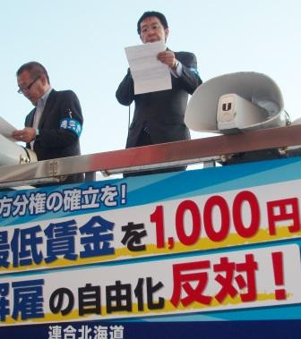
後志地協 磯野会長
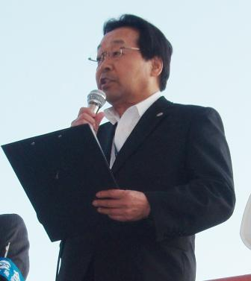
連合北海道
森副会長
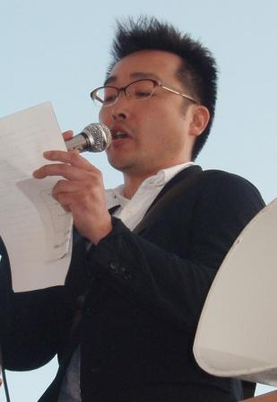
北教組 後志支部
渡辺書記長

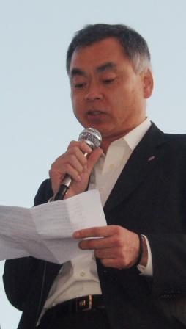
JP労組小樽支部
吉崎副委員長

民主党 道下道議を囲んでの
青年選対 総決起集会
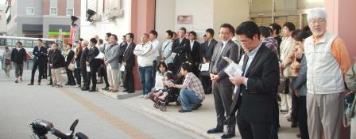

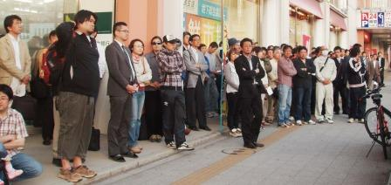
小樽駅前での集会風景

